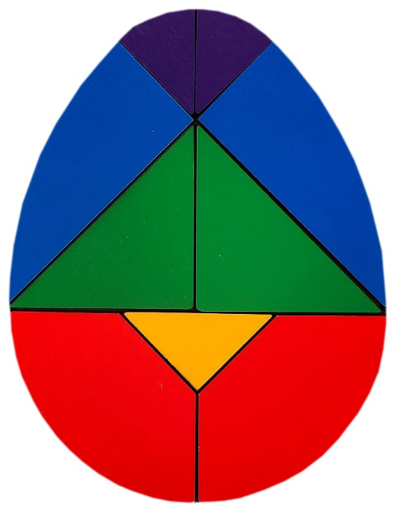
«Колумбово яйцо» для дошкольников.
На современном рынке детских товаров представлен широкий выбор и ассортимент различных развивающих игр, которые созданы не только для того, чтобы занять ребенка, но и для его развития. Родителям, которые хотят, чтобы их малыш с ранних лет всесторонне развивался, нужно обратить свое внимание на логическую игру «Колумбово яйцо».
Почему данная игра так популярна? Все потому, что она способствует развитию у малышей: логического мышления; моторики рук; сенсорных способностей и пространственного представления; фантазии; самостоятельности; лидерских качеств; смекалки и сообразительности; самоконтроля.
Когда ребенок занимается такими головоломками, он учится принимать решения, у него активизируется умственная деятельность, и что самое главное – оба полушария мозга работают одновременно, что в дальнейшем очень пригодится ему в жизни.
Основной фигурой в игре «Колумбово яйцо» является овал, который поделен на определенное количество элементов – геометрических фигур. Итак, головоломка состоит из:
- четырех треугольников – 2 больших, 2 маленьких;
- двух трапеций, основа которых имеет округлую форму;
- четырех фигур, которые напоминают по форме треугольник – две из этих фигур маленькие, другие две большие, одна из сторон округлена.
Правила игры-конструктора:
1. Части конструктора должны соединяться таким образом, чтобы они не перекрывали друг друга.
2. В составленной фигурке должны быть использованы все части конструктора.
Знакомство с игрой. Ребёнку даётся неразрезанный овал игры и разрезанные части, вместе их рассматриваем. Затем предлагается наложить разрезанные части на целый овал.
Взрослый стимулирует проявление детьми творчества. Фигуры-силуэты, придуманные ребятами, зарисовываются ими в альбом, рассматриваются и оцениваются коллективно.
Подготовила: Пличкина М.Ф.

